
实验报告册

课 程 名 称： 网络编程
实 验 名 称： 面向连接的非拥塞套接字编程
学 号：
姓 名：
学 院 名 称： 媒体工程学院
班 级：
任 课 教 师：
学 期：
报 告 分 数：
目 录
1实验说明 1
2实验目的和要求 1
3实验设备及材料 1
4实验内容 1
4.1 1
4.2 1
5实验小结 1

1实验目的和要求
1）熟悉 Socket 编程的一般流程；
2）掌握 WinSock 编程方法；
3）掌握面向连接的 Socket 编程；
4）掌握无连接的 Socket 编程

2 实验设备及材料
Windows 2003/XP 主机，VS2005/VS2008

3实验内容

3.1采用非阻塞模式实现面向连接的 socket 编程；
在原有基础上增加如下代码：
Server:
创建套接字后，调用 ioctlsork()将其设置为非拥塞模式：
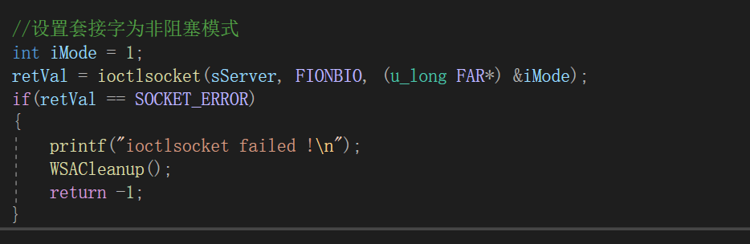
建立连接：
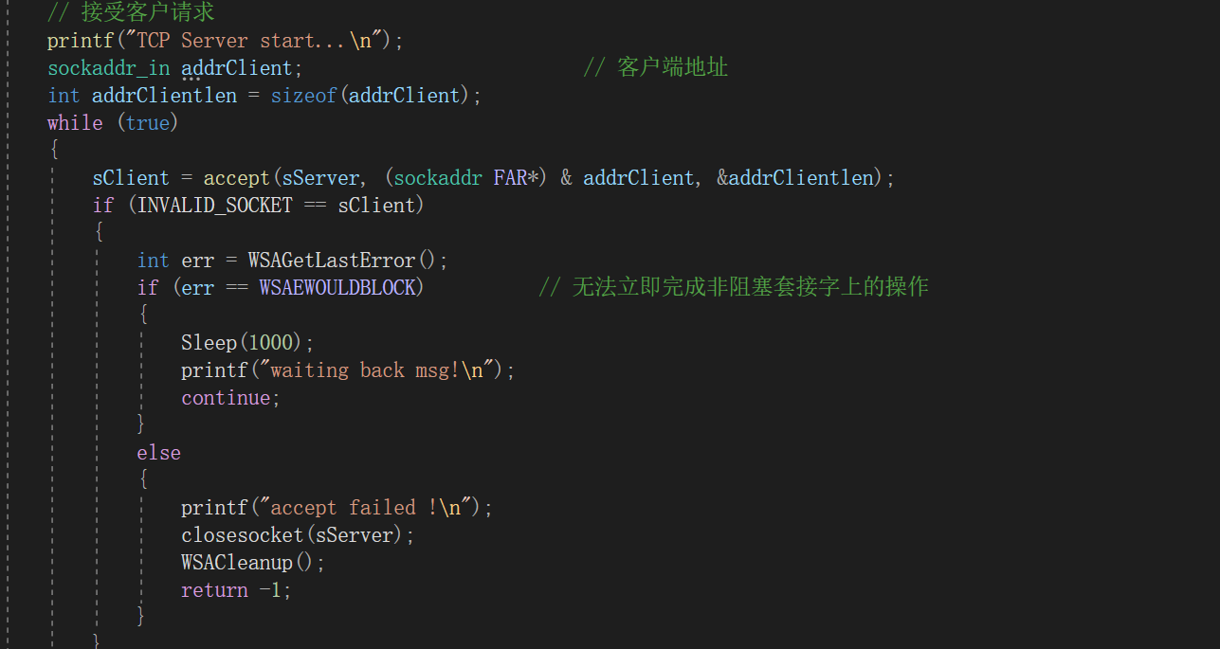
接收请求：
// 接受客户请求
printf("TCP Server start...\n");
sockaddr_in addrClient; // 客户端地址
int addrClientlen = sizeof(addrClient);
while (true)
{
sClient = accept(sServer, (sockaddr FAR*) & addrClient, &addrClientlen);
if (INVALID_SOCKET == sClient)
{
int err = WSAGetLastError();
if (err == WSAEWOULDBLOCK) // 无法立即完成非阻塞套接字上的操作
{
Sleep(1000);
printf("waiting back msg!\n");
continue;
}
else
{
printf("accept failed !\n");
closesocket(sServer);
WSACleanup();
return -1;
}
}
break;
}

// 循环接收客户端的数据，直接客户端发送quit命令后退出。
while(true)
{
ZeroMemory(buf,BUF_SIZE); // 清空接收数据的缓冲区
retVal = recv(sClient,buf,BUFSIZ,0); //
if(SOCKET_ERROR == retVal)
{
int err = WSAGetLastError();
if (err == WSAEWOULDBLOCK) // 无法立即完成非阻塞套接字上的操作
{
Sleep(1000);
printf("waiting back msg!\n");
continue;
}
else if (err == WSAETIMEDOUT || err == WSAENETDOWN)
{
printf("send failed !\n");
closesocket(sClient);
WSACleanup();
return -1;
}
}

// 获取当前系统时间
SYSTEMTIME st;
GetLocalTime(&st);
char sDateTime[30];
sprintf(sDateTime, "%4d-%2d-%2d %2d:%2d:%2d",st.wYear,st.wMonth,st.wDay,st.wHour,st.wMinute,st.wSecond);
// 打印输出的信息
printf("%s, Recv From Client [%s:%d] :%s\n", sDateTime, inet_ntoa(addrClient.sin_addr), addrClient.sin_port, buf);
// 如果客户端发送quit字符串，则服务器退出
if(strcmp(buf, "quit") == 0)
{
retVal = send(sClient,"quit",strlen("quit"),0);
break;
}
else // 否则向客户端发送回显字符串
{
char msg[BUF_SIZE];
sprintf(msg, "Message received - %s", buf);
while (true)
{
retVal = send(sClient, msg, strlen(msg), 0);
if (SOCKET_ERROR == retVal)
{
int err = WSAGetLastError();
if (err == WSAEWOULDBLOCK) // 无法立即完成非阻塞套接字上的操作
{
Sleep(500);
continue;
}
else
{
printf("send failed !\n");
closesocket(sServer);
closesocket(sClient);
WSACleanup();
return -1;
}
}
break;
}
}
}
Client:
创建套接字后，调用 ioctlsork()将其设置为非拥塞模式：

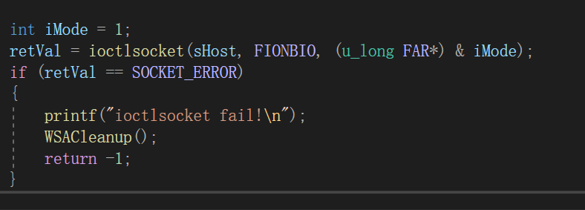
建立连接：
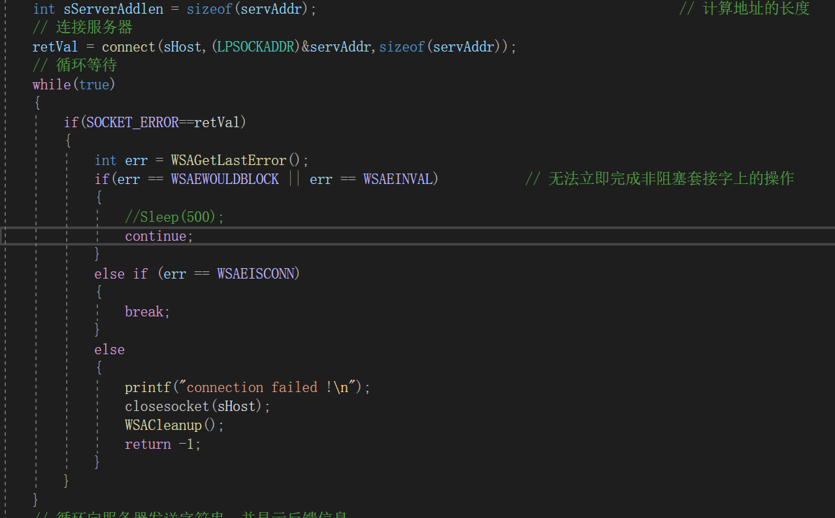
发送quit将使服务器程序退出，同时客户端程序自身也将退出：
while(true)
{
// 向服务器发送数据
printf("Please input a string to send: ");
// 接收输入的数据
std::string str;
std::getline(std::cin, str);
// 将用户输入的数据复制到buf中
ZeroMemory(buf,BUF_SIZE);
strcpy(buf,str.c_str());
// 向服务器发送数据
while (true)
{
retVal = send(sHost, buf, strlen(buf), 0);
if (SOCKET_ERROR == retVal)
{
int err = WSAGetLastError();
if (err == WSAEWOULDBLOCK) // 无法立即完成非阻塞套接字上的操作
{
Sleep(500);
continue;
}
else
{
printf("send failed !\n");
closesocket(sHost);
WSACleanup();
return -1;
}
}
break;
}

while (true)
{
ZeroMemory(buf, BUF_SIZE);
retVal = recv(sHost, buf, sizeof(buf) + 1, 0);
if (SOCKET_ERROR == retVal)
{
int err = WSAGetLastError();
if (err == WSAEWOULDBLOCK) // 无法立即完成非阻塞套接字上的操作
{
Sleep(1000);
printf("waiting back msg!\n");
continue;
}
else if(err==WSAETIMEDOUT||err==WSAENETDOWN)
{
printf("send failed !\n");
closesocket(sHost);
WSACleanup();
return -1;
}
break;
}
break;
}
// 接收服务器回传的数据

printf("Recv From Server: %s\n",buf);
// 如果收到quit，则退出
if(strcmp(buf, "quit") == 0)
{
printf("quit!\n");
break;
}
}

3.2 客户端与服务器通信直到输入"quit"退出。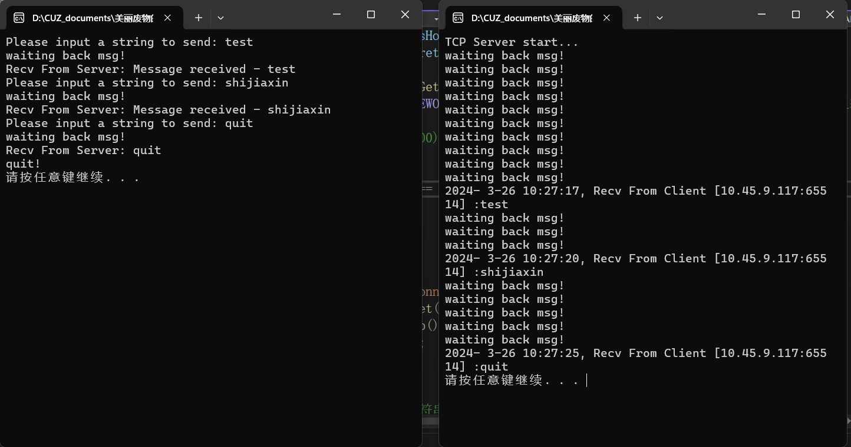4实验小结
通过本次实验，我深入了解了非阻塞套接字编程的基本概念和实现方法。我学会了如何在visual studio中使用socket库创建非阻塞套接字，并进行事件监听和处理。在编写简单的客户端-服务器程序时，我成功地实现了非阻塞套接字通信，并验证了其有效性。

